一,完成以下各题(每小题7分,共28分)
⒈若
⒉若函数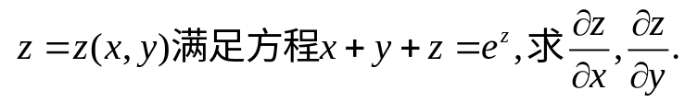
⒊计算累次积分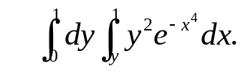
⒋求解一阶线性微分方程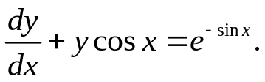
二.(10分)求曲线积分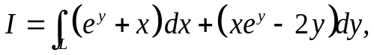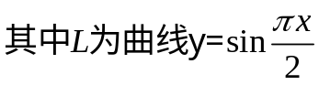
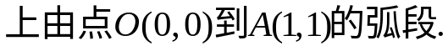
三.(10分)计算曲面积分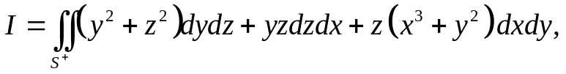其中S为
上半球面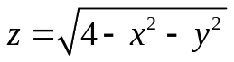与锥面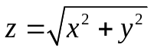所围区域的表面,取外侧.
四. (10分)求解初值问题: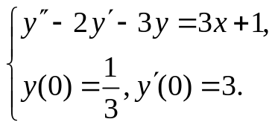
五.(每小题5分,共10分)讨论下列广义积分的敛散性.
⑴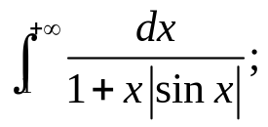 ⑵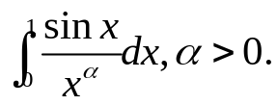
六. (10分)求幂级数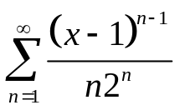的收敛半径,收敛区间和收敛域,并求其和函数.
七. (10分)吧函数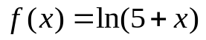展开成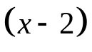的幂级数,并求其收敛域.
八.(6分)研究级数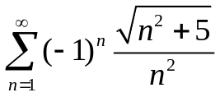的敛散性.
九. (6分)设n是自然数,求证:方程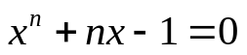存在唯一正实根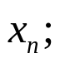且当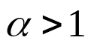
时,数项级数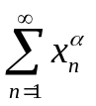收敛.

